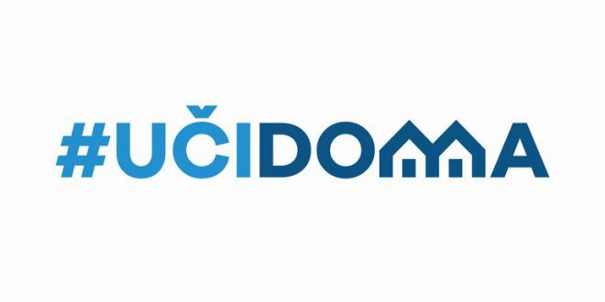
SEDMIČNI PLAN RADA PO PREDMETIMA ZA PERIOD 04.05.2020. – 08.05.2020.
RAZRED I PREDMET: VI razred – italijanski jezik NASTAVNICI: Miroslav Bulatović, Suzana Perazić

DAN | ISHODI | AKTIVNOSTI | SADRŽAJ/POJMOVI | NAČIN KOMUNIKACIJE
PONEDELJAK
04.05.2020.
UTORAK
05.05.2020.
SRIJEDA
06.05.2020.
ČETVRTAK
07.05.2020.
PETAK  08.05.2020. | Piše riječi i proste rečenice | Čita zadati tekst, prepisuje nepoznate riječi | Članovi/articoli, prezent | Viber grupa, e-platforma

POVRATNA INFORMACIJA U TOKU SEDMICE

